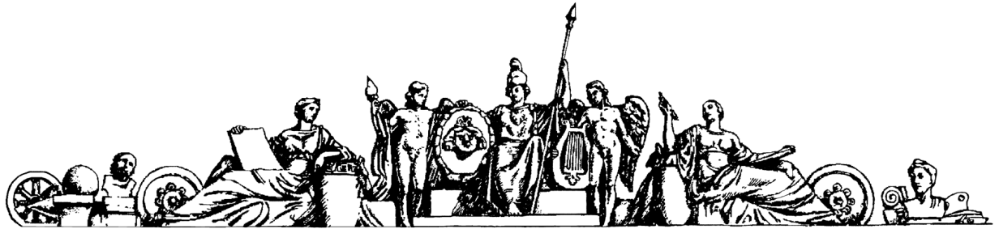**Министерство образования Российской Федерации**

**МОСКОВСКИЙ ГОСУДАРСТВЕННЫЙ ТЕХНИЧЕСКИЙ УНИВЕРСИТЕТ**

**им. Н.Э. БАУМАНА**

Факультет: Информатика и системы управления

Кафедра: Информационная безопасность (ИУ8)

**Аппаратные средства вычислительной техники**

**Лабораторная работа №2**

“БЛОК МИКРОПРОГРАММНОГО УПРАВЛЕНИЯ (БМУ).

ПЕРЕХОДЫ В МИКРОПРОГРАММАХ С ИСПОЛЬЗОВАНИЕМ СТЕКА”

**Преподаватель**: Рафиков Андрей Гыязович

**Студент**:Веденеев Андрей Андреевич

**Группа**: ИУ8-62

Москва 2023г.

**Цель работы:** изучение структуры и функций БМУ К1804ВУ1, способа управления узлами БМУ с помощью микрокоманды; исследование функций перехода с использованием стека.

**Теоретическая часть**

Управление выборкой следующей микрокоманды из микропрограммной памяти осуществляется с помощью блока микропрограммного управления, который на схеме представлен узлами:

* БИС управления адресом микрокоманды К1804ВУ1,
* Микропрограммная память,
* Регистр микрокоманды,
* ПЗУ для управления выборкой следующего адреса.

Структурная схема БИС:

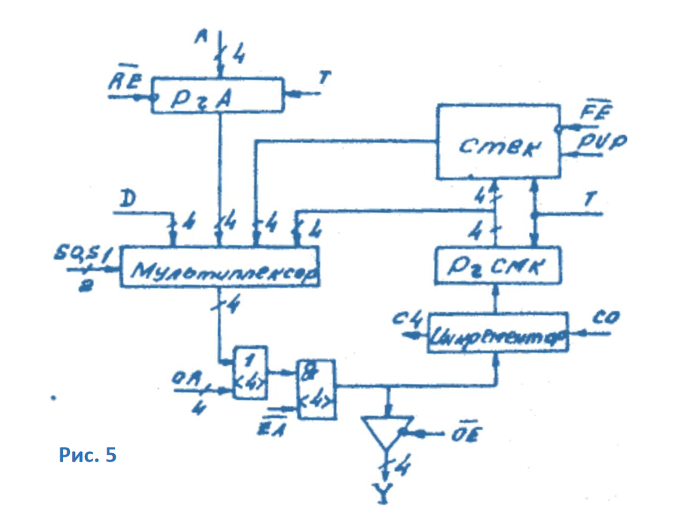

Коды, программируемые в ПЗУ в зависимости от функций перехода: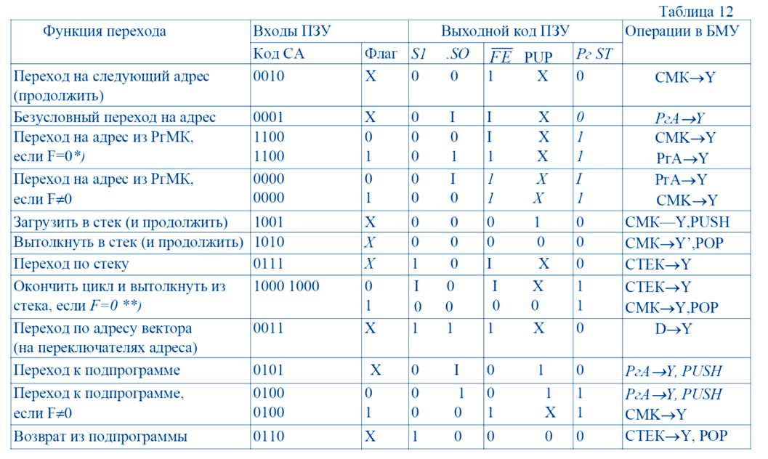

**Практическая часть**

***Задание 1.***

Загрузить в память (в тетрады 6, 7) программу, обеспечивающую выполнение 3 групп микрокоманд по адресам A0, A1), (A4, A5), (A14, A15) с остановом по адресу A15.

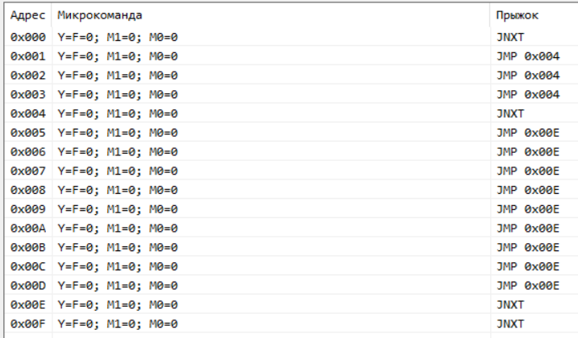

***Задание 2.***

Проверить работу программы I из таблицы, фиксируя последовательность адресов на шине Y. Изменить программу, обеспечив выход из цикла по условию.

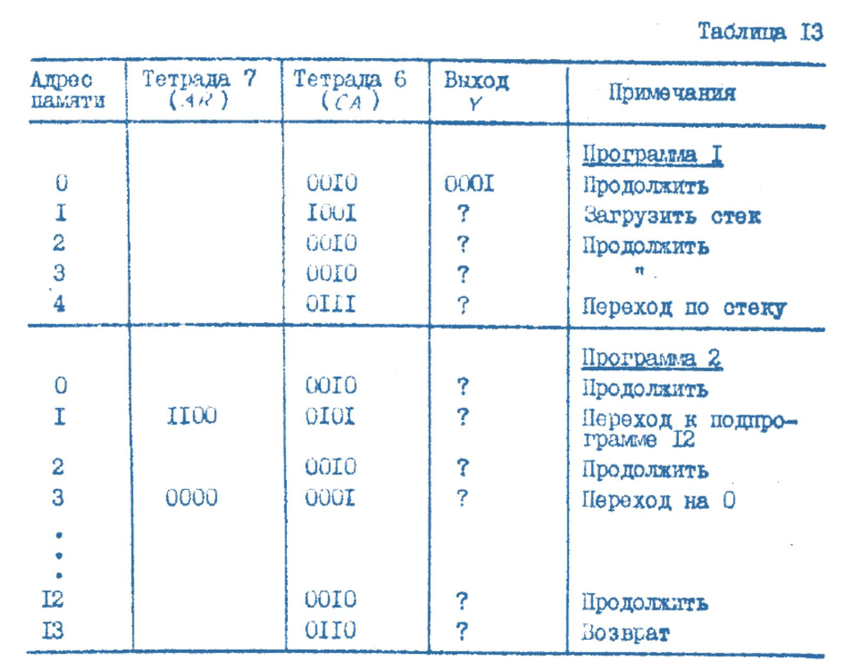

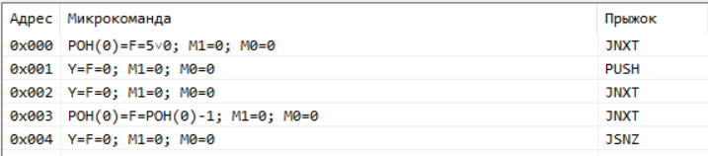

***Задание 3.***

Загрузить и выполнить программу условного перехода по адресу Aj, в которой проверяются 2 заданных признака, вырабатываемых в результате выполнения арифметической операции (из совокупности признаков F3, C4, OVR, F=0, F≠0). Обратить внимание на значение второго признака на выходе процессорного элемента после выполнения команды условного перехода по первому признаку. Объяснить, каким значением второго признака (первоначальным или изменившимся)обусловлен второй переход, и почему.

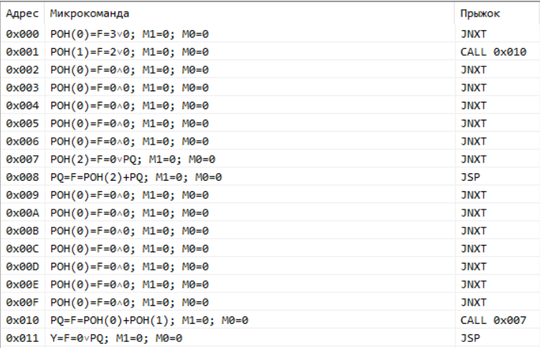

***Задание 4.***

Разработайте программу с обращением к подпрограмме из подпрограммы. Постройте диаграмму состояний БМУ в форме табл. 14, приняв уровень вложенности подпрограмм, равным 2.

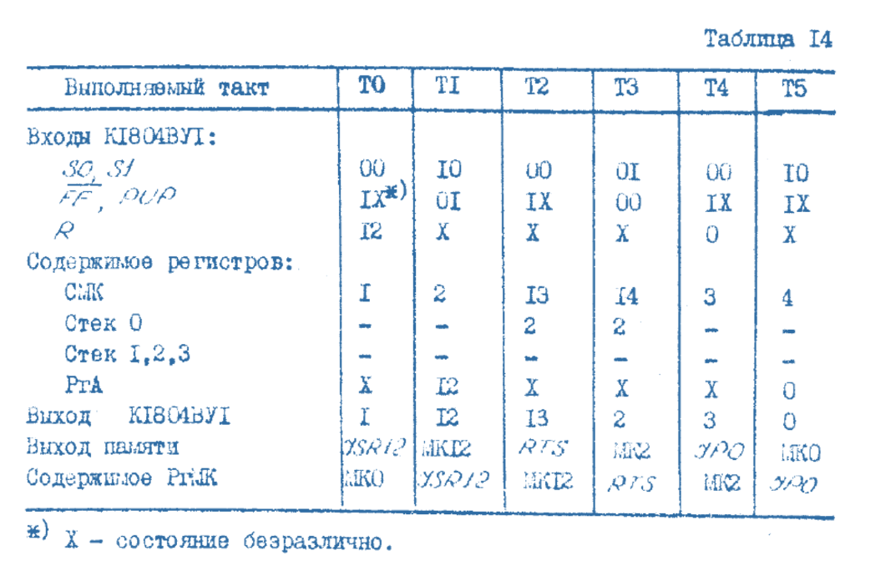

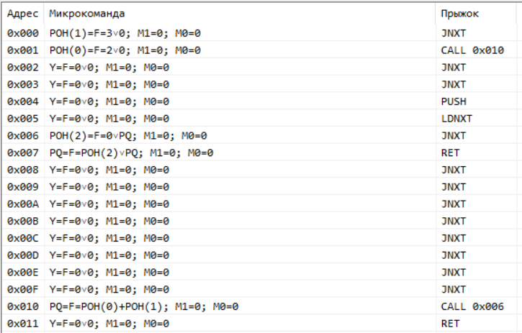

***Задание 5.***

Изучите программу, представленную в символической записи функций перехода на рис. 6, где числами обозначены адреса ячеек.

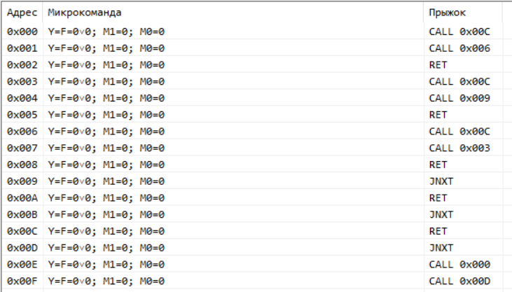

**Вывод**

В данной работе мы изучили устройства стека МТ1804 и научились использовать его для создания нелинейных программ, обладающих большим функционалом в отличие от линейных.